笔试疫情防控注意事项

一、根据疫情防控有关规定，参加考试人员须加强新冠疫情防控知识学习，主动接种新冠病毒疫苗，考前主动减少外出、不必要的聚集和人员接触，确保考试时身体状况良好。考试前7天每日自觉进行体温测量、记录及健康状况监测，如实填写《考试人员健康管理信息承诺书》(附后)。考试时，凭本人有效居民身份证、笔试准考证(纸质版)、山东省电子健康通行码绿码、通信大数据行程卡绿卡、本人签字的《笔试人员健康管理信息承诺书》（附后）和考前连续3天新冠病毒核酸检测阴性证明或报告，方可进入考点参加考试。
二、持非绿码的考生应主动向招聘单位申报，告知旅居史、接触史和就诊史，评估后确定考试安排。
三、存在以下情形的，不得参加考试：①不能按要求提供核酸检测阴性证明等健康证明者;②确诊病例、疑似病例、无症状感染者和尚在隔离观察期的密切接触者、次密接者;③考前14天内有发热(≥37.3℃)、咳嗽、腹泻等症状未痊愈且未排除传染病及身体不适者;④有中风险地区所在县(市、区、旗)旅居史且离开上述地区不满7天者、有高风险地区所在县(市、区、旗)旅居史且离开上述地区不满14天者;对尚未公布中高风险地区但近期新增感染者较多、存在社区传播风险的其他疫情风险区域，参照中高风险地区所在县（市、区）执行。⑤有境外旅居史且入境未满28天者。⑥拒不执行本公告中的疫情防控相关要求者。
四、属于以下特殊情形的，须主动向招聘单位申报，采取必要的隔离防护和健康监测措施：
1.治愈出院的确诊病例和无症状感染者，应持考前7天内的健康体检报告(纸质版)，体检正常、肺部影像学显示肺部病灶完全吸收、连续3天核酸检测结果均为阴性的，在备用隔离考场考试。
2.聊城市以外外省外市参加考试的考生，根据其所在地区疫情形势经市疾控中心综合研判后通知其能否参加考试，同意其参加考试的须提前3天入聊返聊，提供启程前24小时内核酸检测阴性证明和入聊后考前3天3次的核酸检测阴性证明。不存在上述第三项中“不得参加考试情形”但从发生本土疫情区县入聊返聊的，在备用隔离考场考试。
3.外地来聊考生要至少提前3天登录“聊城市疫情防控平台”进行网上报备。
4.考前14天内有发热(≥37.3℃)、咳嗽、腹泻等症状的，须提供医疗机构出具的诊断证明和考前连续3天的核酸检测阴性证明，并在备用隔离考场考试。
五、考试当天，若考生入场或考试期间出现咳嗽、呼吸困难、腹泻、发热等症状，经专业评估和综合研判，能继续参加考试的，安排在备用隔离考场考试。
六、进入考点前，考生须听从考点工作人员指挥，佩戴N95或者一次性医用外科口罩，保持“一米线”排队有序入场。在接受身份核验时，逐人按要求摘下口罩核实身份。候考及考试期间，须全程佩戴口罩。
七、考试完离开考点前，考生须听从考点工作人员指挥有序采集核酸。
八、请考生备齐个人防护用品，严格做好个人防护，保持手卫生。合理安排交通和食宿，注意饮食卫生。
请考生认真阅读疫情防控注意事项，特别是外地来聊人员，要提前了解并严格执行我市疫情防控有关规定和要求（通过“国务院客户端”微信小程序“各地防控政策”栏目、“聊城卫生健康”公众号查询“入聊返聊最新要求”，咨询电话0635-8436502、0635-8437265），考前避免前往疫情中、高风险地区，主动减少外出和不必要的聚集、人员接触，以免影响参加考试；注意做好自我健康管理和个人防护，每日自觉进行体温测量、记录及健康状况监测。前往考点途中，要全程佩戴口罩、做好手部卫生、避免在车上饮食，与周围乘客尽可能保持安全距离。凡违反我市常态化疫情防控有关规定，隐瞒、虚报旅居史、接触史、健康状况等疫情防控重点信息的，将依法依规追究责任。
如疫情防控形势及相关政策发生变化，将视情调整考试安排，届时将另行发布公告。请广大报考人员理解、支持和配合。

附件1

考试人员健康管理信息采集表
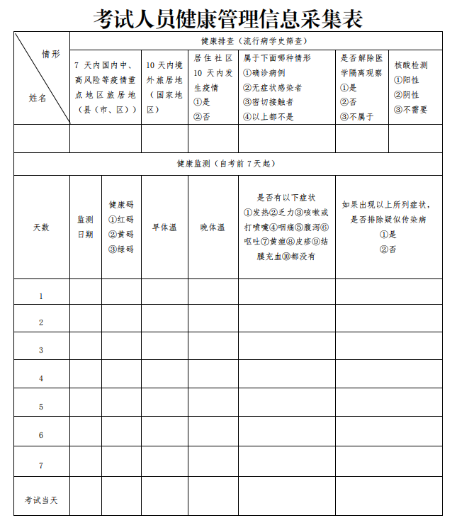
本人承诺：以上信息属实，如有虚报、瞒报，愿承担责任及后果。

签字： 身份证号： 联系电话：

附件2

关于山东省电子健康通行码申领使用、
查询疫情风险等级等有关问题的说明

一、如何申请办理和使用山东省电子健康通行码
山东省电子健康通行码可通过三种途径办理。一是微信关注“健康山东服务号”微信公众号，进入“防疫专区”办理；二是下载“爱山东”APP，进入首页“热点应用”办理；三是支付宝首页搜索“山东健康通行卡”办理。经实名认证后，填写申报信息获取“山东省电子健康通行码”。其中：
1.山东省居民可直接点击“健康通行卡”栏目，选中“通行码申请”，按照提示填写相关信息，并作出承诺后，即可领取健康通行码。
2.外省来鲁（返鲁）人员，到达我省后须通过“来鲁申报”模块转码为山东省健康通行码，持绿码一律通行。
3.自境外入鲁（返鲁）人员隔离期满后，经检测无异常的通过“来鲁申报”模块申领健康通行码，经大数据比对自动赋码。
省外考生山东省电子健康通行码（绿码）转换有问题的，可拨打咨询电话0531-67605180或0531-12345。
二、中、高风险等疫情重点地区流入人员管理有关规定
中、高风险等疫情重点地区来鲁的人员纳入当地疫情防控体系，按照有关要求进行提前准备、健康管理和核酸检测，具体要求请联系各地疾控部门。
三、如何查询所在地区的疫情风险等级
可使用“国务院客户端”微信小程序点击“疫情风险查询”，或在微信小程序中搜索“疫情风险等级查询”，或登录http://bmfw.www.gov.cn/yqfxdjcx/index.html，选择查询地区即可了解该地的疫情风险等级。

附件3 聊城市核酸检测“愿检尽检”采样点
https://mp.weixin.qq.com/s/BONsis8f7z_CpbbUOhnoKA

附件4 入聊返聊人员网上报备流程
https://mp.weixin.qq.com/s/uPznJ-va6aITp0_6ZqgzMQ

附件5 聊城市疫情防控报备咨询电话
https://mp.weixin.qq.com/s/zIJ4fnudZO7sdTMrjwzhMg

